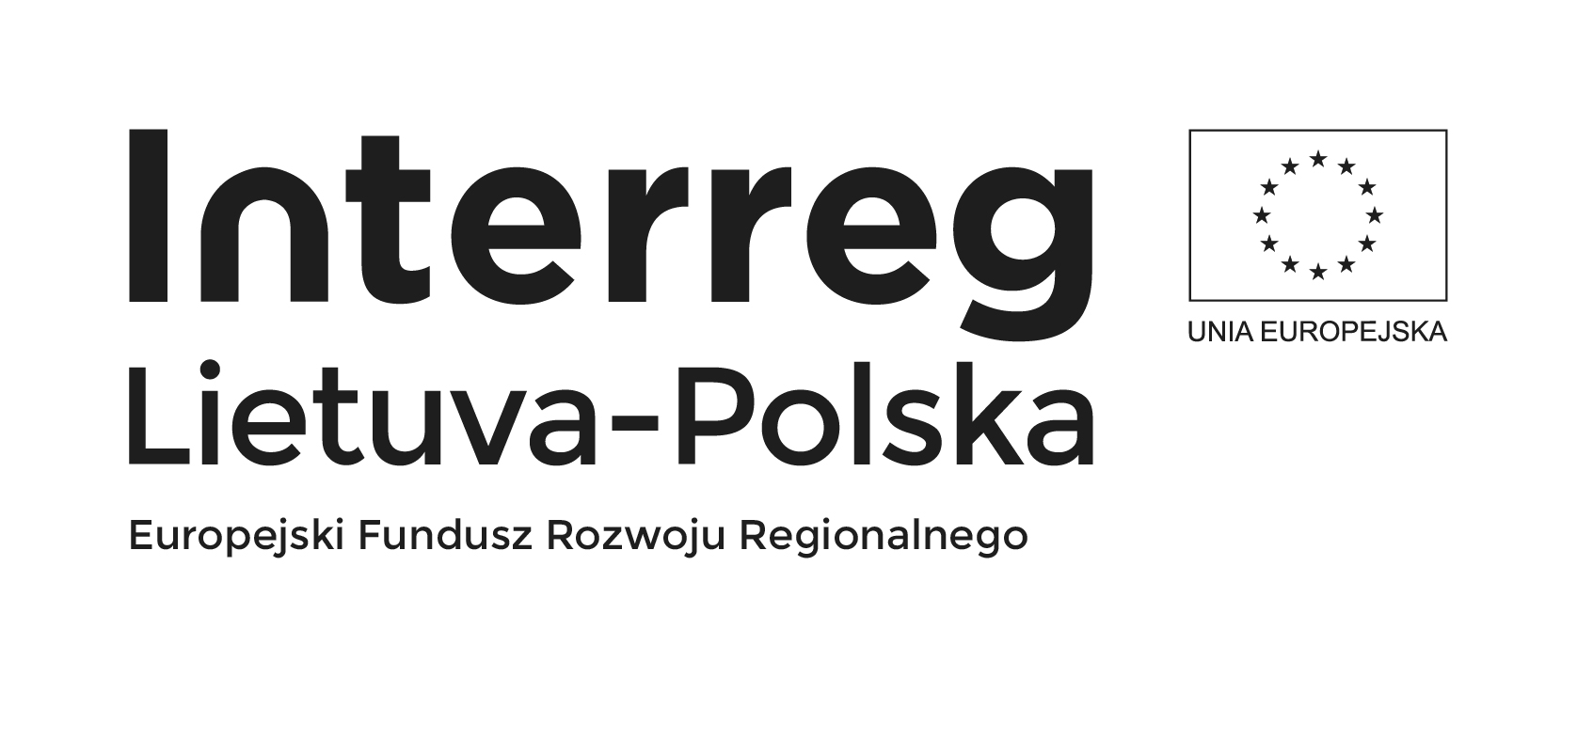

Zamówienie dotyczy projektu LT-PL-5R-407 „Poprawa transgranicznej opieki zdrowotnej w warunkach pandemii” w ramach Programu
INTERREG V-A Litwa-Polska 2014-2020.

Formularz oferty dodatkowej – Pakiet nr 3
oznaczenie postępowania: DA.ZP.242.50.2021

Nazwa Wykonawcy: …………………………………………….…………………………………………
Adres: ……………………………………..

Składamy ofertę dodatkową w postępowaniu o udzielenie zamówienia publicznego na dostawę rękawic jednorazowego użytku, oznaczenie postępowania: DA.ZP.242.50.2021.
Oferowana wartość za całość zamówienia w Pakiecie nr 3:
Wartość netto: ………..… zł słownie: …………..……………..
Wartość brutto: ………..… zł słownie: …………..……………..

PAKIET NR 3

Lp. | Opis wyrobu | Nr katalogowy | Wytwórca | Ilość | Cena jedn. netto | Wartość netto | VAT  w % | Wartość brutto
1 | Rękawice diagnostyczne nitrylowe, jednorazowego użytku:  - wyrób medyczny – klasa I oraz środek ochrony indywidualnej - kategoria III;  - deklaracja zgodności CE;  - zgodność z normami:  EN ISO374-5; EN16523-1, EN 374-4;  - grubość na palcu 0,10mm+/-0,01 mm, na dłoni 0,07 +/- 0,01mm, na mankiecie 0,06 +/- 0,01mm;  - bezpudrowe;  - chlorowane od strony wewnętrznej;  - AQL 1,0;  - teksturowane na końcówkach palców;  - rolowany mankiet;  - uniwersalny kształt pasujący na prawą i lewą dłoń;  - opakowanie jednostkowe 100 sztuk;  - rozmiar: S, M, L, XL. |  |  | 3 200 op.

Oświadczamy, iż w pozostałym zakresie oferta jest zgodna z ofertą złożoną w przedmiotowym postępowaniu.

